6106000
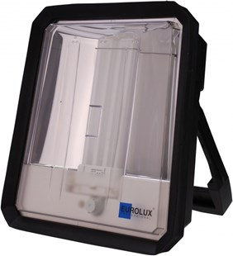
Bouwlamp Gladiator 36W
230V - 5m H07RN-F 2X1.0mm2
Gladiator bouwlamp met een slagvaste en waterbestendige twee-componenten behuizing en een transparante polycarbonaat ruit. Door een brede lichtbundel wordt de gehele werkplek egaal verlicht. Optioneel zijn 3 contactdozen. Met een adapter zijn de armaturen op een statief te plaatsen. Technische gegevens:
Artikelnummer | 61.060.00
EAN code | 4017506028120
Merk | Eurolux
Vermogen | 36 Watt
Opgenomen vermogen | 43 Watt
Spanning | 230 V
Beschermklasse | II (dubbel geïsoleerd)
Beschermingsgraad | IP 54
Lamphouder | 2G10 (PL-lamphouder 4-pins)
Lichtbron | PLL-lamp 36 Watt / 840
Lumen | 2800 lumen
Kabel | 5 meter
Kabelsoort | H07RN-F (neopreen)
Aders/doorsnede | 2 x 1,0 mm²
Contactdozen | geen
Schakelaar | nee
Afmetingen (hxbxd) | 32 x 30 x 11,5 cm
Gewicht | 3 kg
Keur | ENEC

